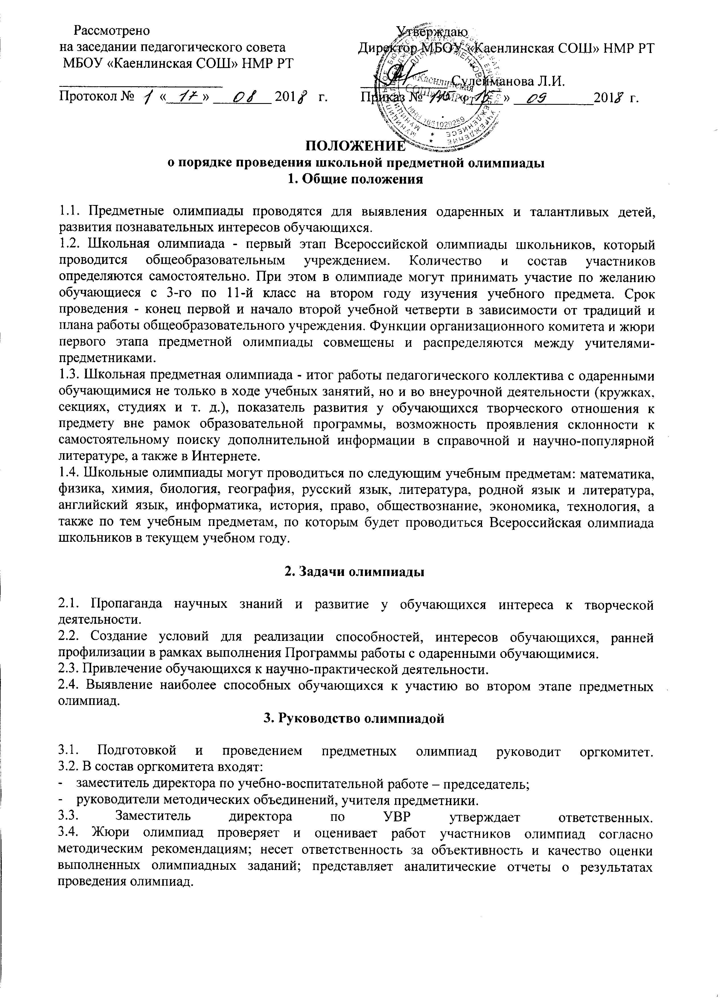
4. Участники олимпиады

4.1. Школьные предметные олимпиады проводятся ежегодно среди обучающихся 3-4 классов, 5-11 классов в соответствии с графиком Управления образования Исполнительного комитета Нижнекамского муниципального района РТ. Предметные олимпиады проводятся в учебные дни по согласованию с администрацией школы.
4.2. Количество участников школьного этапа предметных этап неограниченно. Участие не принудительно.
4.3. Задания олимпиад готовятся специалистами Информационно-методического центра и рассылаются в образовательные учреждения в день проведения олимпиады.

5. Права участников олимпиады

5.1. Организаторы олимпиады и участвующие в ней учителя-предметники могут быть поощрены руководством общеобразовательного учреждения.
5.2. Обучающиеся, которые желали принять участие в первом этапе олимпиады, но не смогли по болезни или какой-либо другой уважительной причине, вправе получить специальное индивидуальное задание или быть приглашенными на второй этап олимпиады.
5.3. Каждый участник школьной олимпиады может ознакомиться со своей работой после объявления результатов и получить все необходимые пояснения от учителя-предметника во время последующих кружковых занятий.

6. Ответственность участников олимпиады

6.1. Организаторы олимпиады и учителя-предметники несут ответственность за не подготовку текстов олимпиады и за срыв ее сроков.
6.2. Приказом по общеобразовательному учреждению подводятся итоги первого этапа олимпиады и определяется состав участников ее второго этапа по каждому классу. Также в этом документе назначается сопровождающий сборную команду, на которого возлагается ответственность за жизнь и здоровье участников команды.
7. Результаты олимпиады
7.1. Участники школьного этапа олимпиады, набравшие наибольшее количество баллов, признаются победителями при условии, что количество набранных ими баллов превышают половину максимально возможных баллов.
7.2. в случае, когда победители не определены, в школьном этапе олимпиады определяются только призеры. Количество призеров определяется, исходя из квоты, установленной организатором муниципального этапа олимпиады. А именно два результата после победителя, но не более 30% от общего количества участников.
7.3. В случае, когда у участника, определяемого в пределах установленной квоты в качестве призера, оказывается количество баллов такое же, как и у следующего за ним в итоговой таблице, решение по данному участнику и всем участникам, имеющим равное с ним количество баллов, определяется следующим образом:
-все участники признаются призерами, если набранные ими баллы больше половины максимально возможных;
-все участники не признаются призерами, если набранные ими баллы не превышают половины максимально возможных.

8. Делопроизводство олимпиады

8.1. Отчет о проведении школьной олимпиады составляется ответственным лицом.
8.2. Итоги школьных олимпиад анализируются на административном совещании при директоре и являются предметом обсуждения на педагогическом совете, где оглашаются имена победителей школьных олимпиад и прослеживается их дальнейшее развитие и участие в муниципальных и республиканских олимпиадах.
8.3. Отчетную документацию по проведению школьного этапа предметных олимпиад предоставить в Центр дополнительного образования по работе с одаренными детьми.

